安阳市第三十七中学2015-2016学年第二学期期末试题
高一物理
一、 单项选择题（本题共8小题，每小题4分，共32分。每小题只有一个选项正确，选对的得4分，选错或不答的得0分）
1．当你骑自行车下坡时，虽然有空气阻力作用，你也没有蹬车，但车的速率越来越大，在这个过程中，你和自行车的
资*源%库A．机械能守恒，减少的重力势能等于增加的动能
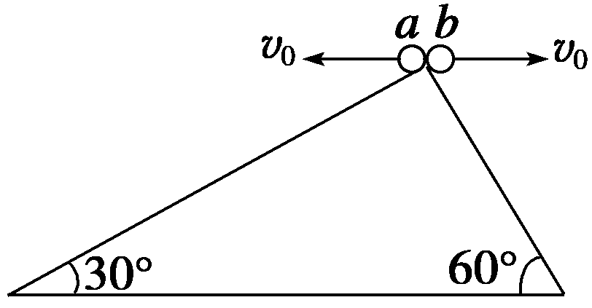
B．机械能守恒，减少的重力势能大于增加的动能
WWW.ziyuanku.comC．机械能不守恒，减少的重力势能小于增加的动能
D．机械能不守恒，减少的重力势能大于增加的动能
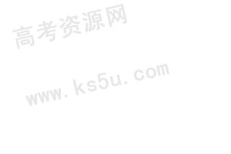
2．如图所示,两小球a、b从直角三角形斜面的顶端以相同大小的水平速率v0向左、向右水平抛出,分别落在两个斜面上,三角形的两底角分别为30°和60°,则两小球a、b运动时间之比是A.1∶$\sqrt{3}$ B.1∶3 C.$\sqrt{3}$∶1 D.3∶1
3．若已知物体的速度方向和它所受合力的方向，如图所示，可能的运动轨迹是
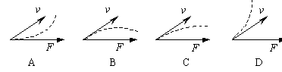

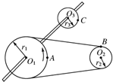
资*源%库4．如图所示，轮O₁、O₃固定在同一转轴上，轮O₁、O₂用皮带连接且不打滑．在O₁、O₂、O₃三个轮的边缘各取一点A、B、C，已知三个轮的半径比r₁：r₂：r₃=2：1：1，则
A． v_{A}：v_{B}：v_{C}=2：2：1 ω_{A}：ω_{B}：ω_{C}=2：1：2
B． v_{A}：v_{B}：v_{C}=2：1：1 ω_{A}：ω_{B}：ω_{C}=1：2：1
C． v_{A}：v_{B}：v_{C}=2：2：1 ω_{A}：ω_{B}：ω_{C}=1：2：1
D． v_{A}：v_{B}：v_{C}=2：1：1 ω_{A}：ω_{B}：ω_{C}=2：1：2
5．如图所示，在一匀强电场区域中，有A、B、C、D四点恰好位于一平行四边形的四个顶点上，已知A、B、C三点电势分别为φ_{A}＝1 V，φ_{B}＝4 V，φ_{C}＝0，则D点电势φ_{D}的大小为
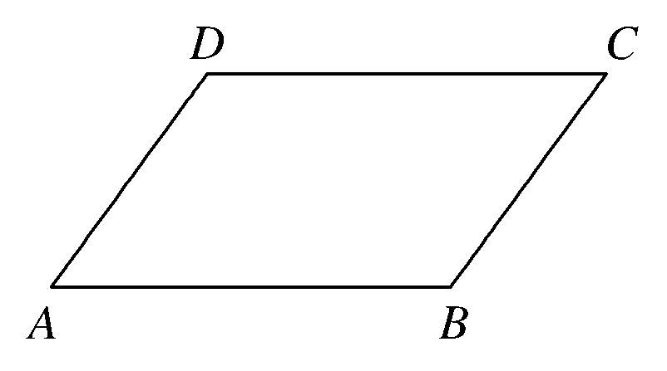
A．－3 V B．0
C．—2 V D．1 V
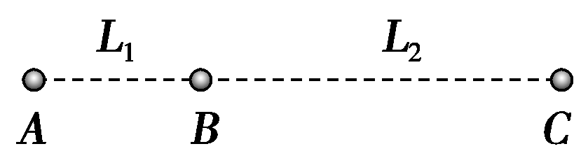
6．如图所示，足够大的光滑绝缘水平面上有三个带电质点，A和C围绕B做匀速圆周运动，B恰能保持静止，其中A、C和B的距离分别是L₁和L₂。不计三质点间的万有引力，则A和C的比荷(电量与质量之比)之比应是
WWW.ziyuanku.comA．()² B．()³ C．()² D．()³
7. 最近十几年，火星探测活动如火如荼，不断有信息在网络上公布。火星是类地行星，火星的质量是地球质量的$\frac{1}{q}$，半径是地球半径的$\frac{1}{p}$。下列说法正确的是
- 火星同步卫星的周期一定小于地球的同步卫星的周期
- 某物体在火星表面上受到的重力是它在地球表面上所受重力的$\frac{p}{q}$倍
- 火星的第一宇宙速度是地球第一宇宙速度的$\sqrt{\frac{p}{q}}$倍
- 从地球上发射航天器到火星上去，发射速度应不小于16.7km/s
8．如图所示，一个斜面体固定于水平地面上，两斜面光滑，倾角θ＜α。将质量相等的a、b两小球同时从斜面上同一高度处静止释放，在两小球滑至斜面底端的过程中，则：
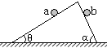
A．两球到达地面时机械能不同
B．两球速度变化量不同
C．两球重力做功的平均功率相等
D．两球滑至斜面底端前瞬间重力做功的瞬时功率相等

二、多项选择题（本题共4小题，每小题4分，共16分。全部选对得4分，选不全得2分，有选错或不答的得0分）
9．质量为m的物体，在距地面h高处以$\frac{g}{2}$的加速度由静止开始竖直落下至地面，则下落过程中：
A．物体的动能增加$\frac{\text{mgh}}{2}$ B．物体的重力势能减少了$\text{mgh}$
C．阻力做的功为$\frac{\text{mgh}}{2}$ D．物体的机械能减少了$\frac{\text{mgh}}{2}$
10．据报道，嫦娥二号探月卫星于2010年发射，其环月飞行的高度距离月球表面100km，所探测到的有关月球的数据将比环月飞行高度距离月球表面200km的嫦娥一号更加翔实。若卫星环月运行均可视为匀速圆周运动，运行轨道如图所示。则
A．嫦娥二号环月运行的周期比嫦娥一号更大
嫦娥一号
嫦娥二号
月球
B．嫦娥二号环月运行的周期比嫦娥一号更小
C．嫦娥二号环月运行时向心加速度比嫦娥一号更大
D．嫦娥二号环月运行时向心加速度与嫦娥一号更小
11．等量异种点电荷电场线的分布如练图6－2－4所示，OO′是两点电荷连线的中垂线，一带电粒子仅在电场力作用下从a处沿虚线轨迹运动到b，则

A．a处的电势小于b处的电势
B．粒子在a处的电势能小于在b处的电势能
C．粒子在a处的加速度大于在b处的加速度
D．粒子在b处的速率大于在a处的速率

12、如图所示，固定在竖直面内的光滑圆环半径为R，圆环上套有质量分别为m和2m的小球A、B(均可看作质点)，且小球A、B用一长为2R的轻质细杆相连，在小球B从最高点由静止开始沿圆环下滑至最低点的过程中(已知重力加速度为g)，下列说法正确的是：
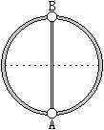
A．A球增加的重力势能等于B球减少的重力势能
B．A球的最大速度为$\sqrt{\frac{2\text{gR}}{3}}$
C．细杆对A球做的功为$\frac{8}{3}\text{mgR}$
D．当B球滑至最低点的瞬间，杆和轨道对B球作用力大小为$\frac{\text{14}\text{mg}}{3}$
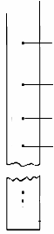
图7
（甲）
打点计时器
纸带
$来&源：ziyuanku.com重物
Ziyuanku.com直流 交流
O
h₁
h₃
Ziyuanku.comh₂
4
3
2
1
h₄
（乙）
三、实验题（本题共2小题，共14分）
13．某同学利用重物自由下落来“验证机械能守恒定律”的实验装置如图7（甲）所示。
（1）请指出实验装置中存在的明显错误： 。
（2）进行实验时，为保证重锤下落时初速为零，应 （选填A或B）。
A．先接通电源，再释放纸带
B．先释放纸带，再接通电源
（3）根据打出的纸带，选取纸带上连续打出的1、2、3、4四个点如图（乙）示。已测出点1、2、3、4到打出的第一个点O的距离分别为h₁、h₂、h₃、h₄，打点计时器的打点周期为T。若代入所测数据能满足表达式gh₃ = ，则可验证重锤下落过程机械能守恒（用题目中已测出的物理量表示）。
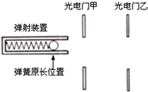
14．某同学利用如图所示的装置测量弹簧的弹性势能．弹射器与光电门均放置在光滑水平面上。用质量为m小球压缩弹簧，然后释放小球，弹射器将静止小球弹射出去．测出小球通过光电门的时间为t，忽略一切阻力．
①要测量弹簧的弹力做功，还需测量的物理量（及物理符号）有 。②用测量的物理量表示出弹簧弹力做功的表达式为 。
③小球的直径大小对实验的结果实验结果______影响（选填“有”或“无”），光电门离弹射器距离的远近对实验结果______影响（选填“有”或“无”）。

四、计算题（本题共3小题，共38分）解答应写出必要的文字说明、方程式和重要演算步骤。只写最后答案的不能得分，有数值计算的题，答案中必须明确写出数值和单位。
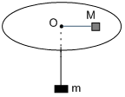
15、（6分）如图所示，在水平转台上放一个质量M=0.6kg的木块，它与转台间动摩擦系数$μ=\frac{1}{3}$，绳的一端系住木块，穿过转台中心光滑的孔O，另一端挂一个质量为m=0.4kg的物体， 木块到O点的距离是r=0.2m ，现使转台绕中心转动，则角速度ω在什么范围内时m会处于静止状态。（g=10m/s²）

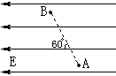
16、（8分）如图所示，在匀强电场中A、B两点的电势差U_{AB}＝5×10³V，将一电荷量q＝2×10⁻⁵C的正电荷由A点移到B点，已知A、B两点间距离为2cm，两点连线与电场方向夹角为60°，求：
（1）电荷由A移到B的过程中，电场力所做的功W_{AB}；
（2）匀强电场的电场强度大小；
（3）若规定A点电势为电势零点，求该电荷在B点的电势能。

17、（12分）如图所示，竖直平面内的3/4圆弧形光滑管道半径略大于小球半径，管道中心到圆心距离为R，A端与圆心O等高，AD为平面，B点在O点的正下方，一小球自A点正上方由静止释放，自由下落至A点进入管道，当小球到达B点时，管壁对小球的弹力大小为小球重力的9倍。求：
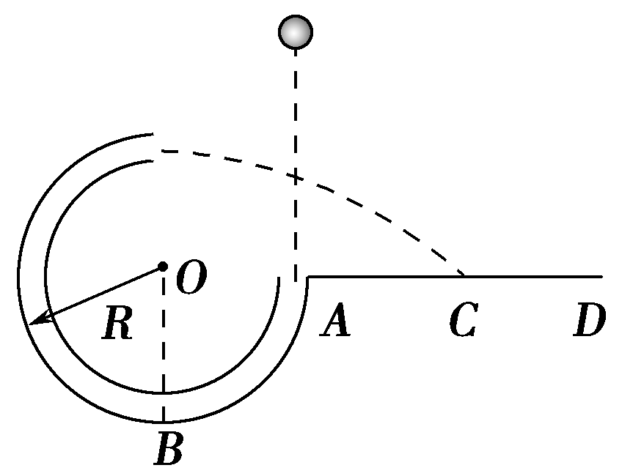
(1)释放点距A的竖直高度；
(2)落点C与A的水平距离。

18、（12分）如图所示，竖直放置的半圆形光滑绝缘轨道半径为R=0.2m，圆心为O，下端与绝缘水平轨道在B点相切并平滑连接.一带正电 q=5.0×10⁻³C、质量为m=3.0 kg 的物块(可视为质点)，置于水平轨道上的A点.已知A、B两点间的距离为L=1.0m，物块与水平轨道间的动摩擦因数为μ=0.2，重力加速度为g=10 m/s2.
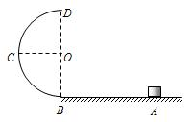
（1）若物块在A点以初速度 向左运动，恰好能到达圆周的最高点D，则物块的初速度 应为多大？
（2）若整个装置处于方向水平向左、场强大小为E=3.0×10³N/C 的匀强电场中（图中未画出），现将物块从A点由静止释放，则物块到达C点时的速度和对轨道的压力。

